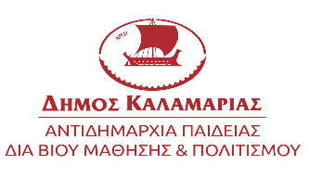


ΠΡΟΓΡΑΜΜΑ ΕΚΔΗΛΩΣΕΩΝ ΚΕΝΤΡΙΚΗΣ ΒΙΒΛΙΟΘΗΚΗΣ
ΝΟΕΜΒΡΙΟΥ - ΔΕΚΕΜΒΡΙΟΥ 2025

Τρίτη 25 Νοεμβρίου| 6:00 μ.μ. |Λέσχη Ανάγνωσης
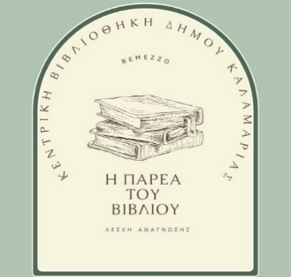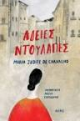
Η Λέσχη Ανάγνωσης της Κεντρικής Βιβλιοθήκης του Δήμου Καλαμαριάς, «Η Παρέα του Βιβλίου», προτείνει λογοτεχνικές αναγνώσεις ξένης και ελληνικής λογοτεχνίας και δημιουργεί την αφορμή για επικοινωνία, ανταλλαγή ιδεών και μοίρασμα συναισθημάτων. Οι συναντήσεις πραγματοποιούνται μια φορά το μήνα.

Με αφορμή τη Διεθνή Ημέρα για την Εξάλειψη της Βίας κατά των Γυναικών η ομάδα θα διαβάσει το βιβλίο " Άδειες ντουλάπες " από τις εκδόσεις Ίκαρος της Maria Judite de Carvalho η οποία θεωρείται μια από τις πιο επιδραστικές γυναικείες φωνές στην πορτογαλική λογοτεχνία του 20ού αιώνα.
Την Λέσχη συντονίζει η Αγγελική Παπαδοπούλου ( συγγραφέας)
Η εκδήλωση θα πραγματοποιηθεί στο χώρο του Remezzo – Κεντρική Βιβλιοθήκη, Νικ. Πλαστήρα 2.

Παρασκευή 21 Νοεμβρίου | 12.00 π.μ. | Έκθεση Βυζαντινό Μουσείο
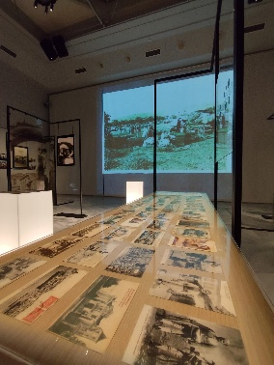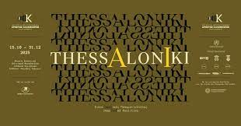
Επίσκεψη και ξενάγηση στην έκθεση THESSALONIKI AI Εικον[ιστ]ικές Πραγματικότητες
Φωτογραφική έκθεση, με αφορμή εικόνες της Θεσσαλονίκης του 19ου και 20ού αιώνα, που περιλαμβάνονται στο σπάνιο φωτογραφικό αρχείο του Μουσείου Καλεμκερή και συνθέτουν μια εικονιστική περιήγηση στην πόλη. Παράλληλα, αξιοποιείται η Τεχνητή Νοημοσύνη μέσα από ποικίλες τεχνολογικές πρακτικές, προκειμένου να αναδειχθούν οι δυνατότητές της στην ενίσχυση της πραγματικότητας.
Τα τοπία και οι γειτονιές της Θεσσαλονίκης αποκτούν χρώμα, κίνηση και ζωντάνια. Οι ενδυμασίες μπορεί να διαφέρουν, όμως το βλέμμα των ανθρώπων της εποχής μοιάζει να συναντά το βλέμμα των σύγχρονων περαστικών.
Η ξενάγηση θα πραγματοποιηθεί από την μουσειολόγο Καλλιόπη Βαλτοπούλου
Η έκθεση τελεί υπό την αιγίδα του Υπουργείου Πολιτισμού.
Είσοδος δωρεάν. Απαραίτητη η προεγγραφή!
Μουσείο Βυζαντινού Πολιτισμού. Διεύθυνση: Λεωφόρος Στρατού 2, 54640 Θεσσαλονίκη
Κυριακή 9 Νοεμβρίου , Τετάρτη 12 Νοεμβρίου| θέατρο
«Αυλαία και πάμε» Με αφορμή θεατρικές παραστάσεις που ανεβαίνουν στην πόλη, η βιβλιοθήκη διοργανώνει συναντήσεις όπου επιδιώκεται η επαφή με επιλεγμένα έργα.
«Πόσο κωμικός είναι ο Ντοστογιέφσκι ; » Τι είναι αστείο; Με τι και γιατί γελάμε; Είναι το κωμικό στον αντίποδα του τραγικού; Είχε χιούμορ ο Ντοστογιέφσκι; Μια συνάντηση του Εργαστηρίου Φιλαναγνωσίας « Αυλαία και Πάμε» με πολλά σοβαρά ερωτήματα για «αστεία πράγματα».
Κυριακή 9 Νοεμβρίου | 18.00-19.30 | Διαδικτυακή συνάντηση: γνωριμία με το έργο
Τετάρτη 12 Νοεμβρίου| 20.00 | Παρακολούθηση παράστασης στο Αριστοτέλειο Θέατρο
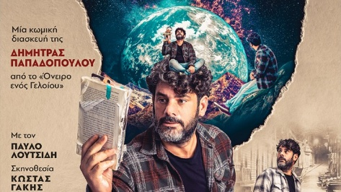
Παρακολούθηση της παράστασης:
«Ο φίλος μου ο Ντοστογιέφσκι», σε διασκευή της Δήμητρας Παπαδοπούλου.
Μέσα από την γεμάτη χιούμορ και αληθινή συγκίνηση γραφή της Δήμητρας Παπαδοπούλου, τη γεμάτη εναλλαγές και τρυφερότητα σκηνοθεσία του Κώστα Γάκη, τις ανθρώπινες και μαγικές σκηνοθετικές και φωτιστικές πινελιές της Νατάσας Φαίης Κοσμίδου και φυσικά την θεοπάλαβη και συγκινητική ερμηνεία του Παύλου Λουτσίδη, το σπουδαίο έργο του Ντοστογιέφσκι «Το Όνειρο ενός Γελοίου» έρχεται στο σήμερα και ζωντανεύει με έναν εντελώς απροσδόκητο και φρέσκο τρόπο.
Εμψυχώτρια για τις διαδικτυακές συναντήσεις: Βαλεντίνα Παρασκευαϊδου (ηθοποιός-σκηνοθέτης), Σωτήρης Γάκης
Τιμή εισιτηρίου: 10 ευρώ για την θεατρική παράσταση (Ομαδικό)
Απαραίτητη η προεγγραφή!
Θέατρο Αριστοτέλειον
Εθνικής Αμύνης 2, Κέντρο, Θεσσαλονίκη

Τετάρτη 19 Νοεμβρίου | 19.00 | Μουσικό αφιέρωμα
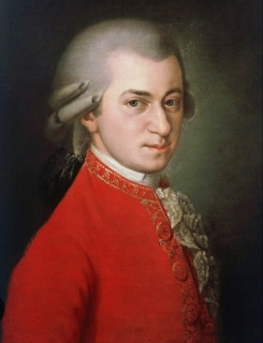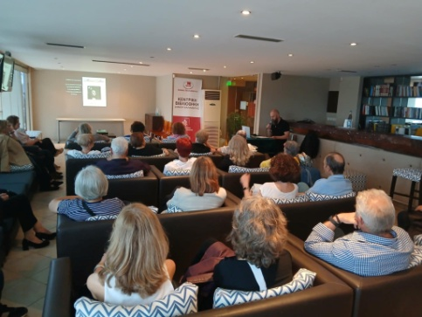
Αφιέρωμα- παρουσίαση της όπερας «Ντον Τζοβάνι» του Βόλφγκανγκ Αμαντέους Μότσαρτ.
Η όπερα «Ντον Τζοβάνι», χαρακτηρίζεται ως ένα από τα κορυφαία
έργα του οπερατικού ρεπερτορίου, με ένα συνδυασμό στοιχείων σοβαρής
όπερας (opera seria), αλλά και κωμικής (opera buffa).
Η μουσική του Μότσαρτ, συνυφαίνει τα δραματικά αλλά και κωμικά
στοιχεία του έργου με τρόπο εντυπωσιακό, αναδεικνύοντας έναν πλούτο
μουσικό, αλλά και θεατρικό.
Έρευνα, επιμέλεια και παρουσίαση : Κορωνάκης Γιώργος
Είσοδος δωρεάν. Απαραίτητη η προεγγραφή!
Η εκδήλωση θα πραγματοποιηθεί στο χώρο του Remezzo – Κεντρική Βιβλιοθήκη, Νικ. Πλαστήρα 2.
ΔΕΚΕΜΒΡΙΟΣ
Τετάρτη 3 Δεκεμβρίου Ι 19:00 Ι Διαδραστική παρουσίαση


Διαδίκτυο & Social Media: Οφέλη, Κίνδυνοι και Έξυπνη Χρήση
Στόχος παρουσίασης είναι:
- να αναδείξει τα βασικά οφέλη,
- να εξηγήσει τους συχνότερους κινδύνους από τη μη σωστή χρήση,
- και να δώσει πρακτικές, εφαρμόσιμες οδηγίες για ασφαλή, υγιή και παραγωγική παρουσία online.
Το διαδίκτυο και τα social media είναι εργαλεία. Η αξία τους εξαρτάται από τον τρόπο που τα χρησιμοποιούμε. Με λίγες συνειδητές κινήσεις —ασφάλεια, ιδιωτικότητα, έλεγχος χρόνου, κριτική σκέψη— κερδίζουμε τα οφέλη τους και μειώνουμε στο ελάχιστο τους κινδύνους. Ξεκίνα σήμερα με έναν έλεγχο κωδικών και ρυθμίσεων· το αύριο του ψηφιακού σου εαυτού θα σε ευγνωμονεί.
Την παρουσίαση θα κάνει η κ. Ευαγγελία Βασιλειάδου ( Digital & Social Media Specialist)
Είσοδος ελεύθερη. Απαραίτητη η προεγγραφή !
Η εκδήλωση θα πραγματοποιηθεί στο χώρο του Remezzo – Κεντρική Βιβλιοθήκη, Νικ. Πλαστήρα 2.
Κυριακή 7 Δεκεμβρίου , Κυριακή 14 Δεκεμβρίου| θέατρο
«Αυλαία και πάμε» Με αφορμή θεατρικές παραστάσεις που ανεβαίνουν στην πόλη, η βιβλιοθήκη διοργανώνει συναντήσεις όπου επιδιώκεται η επαφή με επιλεγμένα έργα.
To θέμα του εργαστηρίου είναι : «Τα είδη της κωμωδίας και το ¨ εδώ και τώρα¨ του αστείου». Μια παρουσίαση των ποικίλων και διαφορετικών ειδών της κωμωδίας και πως η θεατρική γραφή συνδιαλέγεται με την επικαιρότητα και το ιστορικό πλαίσιο μέσα στο οποίο γεννιέται.
Κυριακή 7 Δεκεμβρίου | 18.00-19.30 | Διαδικτυακή συνάντηση
Κυριακή 14 Δεκεμβρίου| 20.00 | Παρακολούθηση παράστασης στο θέατρο Metropolitan
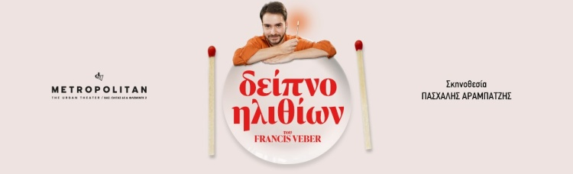
Θα παρακολουθήσουμε μία από τις καλύτερες θεατρικές κωμωδίες με διεθνή επιτυχία, το Δείπνο Ηλιθίων του Φρανσίς Βέμπερ και σκηνοθεσία Πασχάλη Αραμπατζή. Μια απολαυστική κωμωδία παρεξηγήσεων, με έξυπνους διαλόγους, καταιγιστικό ρυθμό και γέλιο μέχρι δακρύων, που απέδειξε γιατί θεωρείται μια από τις μεγαλύτερες θεατρικές επιτυχίες διεθνώς.
Εμψυχώτρια για τις διαδικτυακές συναντήσεις: Βαλεντίνα Παρασκευαϊδου (ηθοποιός-σκηνοθέτης), Σωτήρης Γάκης (φιλόλογος))
Στο τέλος της παράστασης θα συνομιλήσουμε με τον σκηνοθέτη.
Metropolitan The Urban Theater Αλ. Φλέμινγκ 2 & Βασ. Όλγας 65

Τετάρτη 10 Δεκεμβρίου | 19.00| Μουσικό αφιέρωμα
Χριστούγεννα τότε και τώρα!

Σας προσκαλούμε σε ένα ξεχωριστό μουσικό αφιέρωμα, όπου θα
ζωντανέψει η μαγεία και η ζεστασιά των Χριστουγέννων, μέσα από τα λαμπρά
μνημεία της έντεχνης μουσικής παράδοσης του Δυτικού Πολιτισμού.
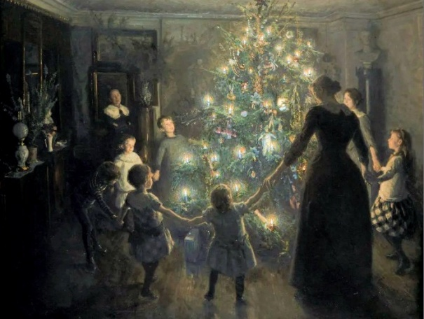

Έρευνα και παρουσίαση: Κορωνάκης Γιώργος

Είσοδος δωρεάν. Απαραίτητη η προεγγραφή!
Η εκδήλωση θα πραγματοποιηθεί στο χώρο του Remezzo – Κεντρική Βιβλιοθήκη, Νικ. Πλαστήρα 2.

Τρίτη 16 Δεκεμβρίου| 6:00 μ.μ. |Λέσχη Ανάγνωσης

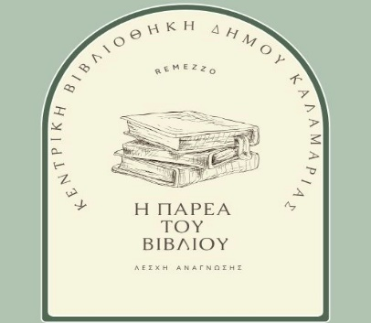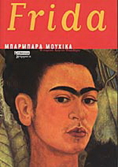

Η Λέσχη Ανάγνωσης της Κεντρικής Βιβλιοθήκης του Δήμου Καλαμαριάς, η «Παρέα του βιβλίου», προτείνει λογοτεχνικές αναγνώσεις της ξένης και ελληνικής λογοτεχνίας και δημιουργεί την αφορμή για επικοινωνία, ανταλλαγή ιδεών και μοίρασμα συναισθημάτων. Οι συναντήσεις πραγματοποιούνται μια φορά το μήνα.

Θα διαβάσουμε τη “ Frida” της Mujica Barbara από της εκδ. Ελληνικά Γράμματα.
Ένα βιβλίο που ξεδιπλώνει τη ζωή, τα πάθη και την τέχνη της Frida Kahlo μέσα από τα μάτια της αδελφής της. Ένα μικρό διαμάντι για την γυναίκα που σημάδεψε με την παρουσία της το πρώτο μισό του εικοστού αιώνα στην ιστορία του Μεξικού.

Θα προγραμματιστεί επίσκεψη στην ψηφιακή έκθεση Frida Kahlo : Beyond the Icon στο Πανόραμα Digital Theatre.

Συντονισμός ομάδας: Αγγελική Παπαδοπούλου, συγγραφέας.
Η εκδήλωση θα πραγματοποιηθεί στο χώρο του Remezzo – Κεντρική Βιβλιοθήκη, Νικ. Πλαστήρα 2.

Οι εγγραφές γίνονται στο παρακάτω link : https://docs.google.com/forms/d/e/1FAIpQLSeJWS039PX_sWv27VkOb0NDM6sHlUOTcxv6qO4acYpMoVNZ1w/viewform
Πληροφορίες στο τηλ. : 2310 423 233
Κεντρική Βιβλιοθήκη Δήμου Καλαμαριάς
E-mail: librarykalamaria@gmail.com
Site: Δημοτικές Βιβλιοθήκες Καλαμαριάς (kalamaria.gr)

